Leistungsübersicht und Kosten
Das Zentrum für Lernen und Lernstörungen bietet Beratungen, Diagnostik und Förderung bei Lernstörungen sowie schulbezogenen Problematiken an. Die Diagnostik dient der differenzierten Erfassung der Stärken und Schwächen des betroffenen Kindes/Jugendlichen und bietet daher eine effektive Möglichkeit, das individuelle Leistungsprofil zu ermitteln. Darauf aufbauend werden die Förderziele definiert.

Leistungen:

Beratung
- Erstkontakt & Angebotsinformation kostenlos

Diagnostik
- Diagnostik der schulischen Fertigkeiten (Lesen, Schreiben, Rechnen)
inkl. Befund und Befundbesprechung 150 €

Förderung
- Spezifische Förderung im Einzelsetting (wöchentlich) 35 €/Einheit
Die Verrechnung der wahrgenommenen Termine erfolgt
immer gesammelt am Ende eines jeden Monats.
Nicht abgesagte Termine müssen voll verrechnet werden
(bitte frühzeitig absagen, bis 12:00 Uhr des gleichen Tages).
Workshopreihe
- Clever Lernen
Gruppensetting; 10 UE in 5 Terminen (á 50 min) 250 €
- Fit fürs 5. Schuljahr
Gruppensetting; 9 UE in 3 Terminen (á 50 min) 225 €
Schulisches Angebot
- Workshops werden nach Bedarf angeboten
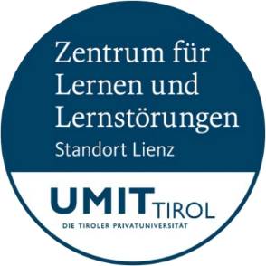
- Information und Aufklärungsarbeit bei Pädagogischen Konferenzen oder Elternabenden

